计算机数据的表达
首先与机器的位数有关系。计算机系统为32位或者64位，则机器数也将是32位或者64位的。
最高位为符号位，0表示正数，1表示负数；其余位是数值位。数值位是原码、反码补码的不同之处。
下面以8位有符号数为例进行说明

原码
+10:00001010
-10:10001010
+0：00000000
-0:10000000

反码
符号数不变，数值位取反
+10:00001010
-10:11110101
+0:00000000
-0:11111111

补码
符号数不变，数值位取反+1
+10:00001010
-10:11110110
+0:00000000
-0:00000000
用补码表示的好处：
- 可以将减法运算变成加法运算，cpu加法运算效率是比较高的。其原理是模运算，模的概念和时钟运行的概念类似，如当前为3点钟，模为12，倒退5个小时和前进7个小时是一样的，都是10点。即3-5模为12的运算等于3+7。只是位运算里的模是2ⁿ（n是位数）
- 补码的表示方法，正好将+0和-0都变成了00000000，而其他表示方法存在两种不同的表示方法。

发散
- 为什么基本数据类型的最大值和最小值，绝对值相差1。如Integer最大2³¹-1（0x7fffffff），最小2³¹
答：以Integer为例，Integer类型为4个字节，32位表示。一共可以表达2³²位数据。按理正数，负数各占一半。只是正数部分还为0留了一个位置。所以最大的正数就变成了2³¹-1了。
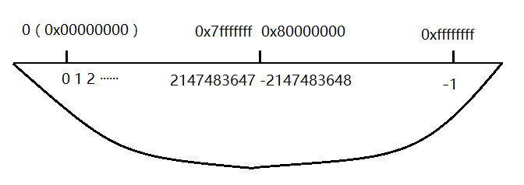

位运算案例

不用临时变量交互两个变量
a = a^b
b=b^a
a=a^b
【知识点】异或的逆运算是本身。a^b^b=a
可以把它和加法运算，乘法运算做类比，只是后者容易出现位溢出的情况，没位运算来的巧妙。
异或运算，乘法运算，加法运算的结果实际上包含了两个变量共同因子，并且可以通过其中一个因子反推出另一个因子。而对于&运算则不行，因为结果为1，一个因子为1，并不能确定另一个因子是1还是0.
a = a+b;
b = a-b;
a = a-b;

a = a*b;
b = a/b;
a = a/b;

从低位到高位,取n的第m位
int getBit(int n, int m){
return (n >> (m-1)) & 1;
}

从低位到高位.将n的第m位置1
int setBitToOne(int n, int m){
return n | (1 << (m-1));
/*将1左移m-1位找到第m位，得到000...1...000
n在和这个数做或运算*/
}

从低位到高位,将n的第m位置0
int setBitToZero(int n, int m){
return n & ~(1 << (m-1));
/* 将1左移m-1位找到第m位，取反后变成111...0...1111
n再和这个数做与运算*/
}

